Ｑ．レトルトパックの「たけのこ水煮」を切ったところ、内部が茶色っぽく変色していました。使用しても大丈夫でしょうか？

Ａ．「たけのこ水煮」の加工時、ボイル後の冷却不足等により、まれに部分的に変色することがあります（写真）。これは、原料に由来する成分変化と考えられます。工場において目視検査を徹底していた場合でも、外観上問題がないため、内部の変色が発見されず製品化されることもあり得ます。肉質・風味等は正常であり、摂取しても人体に害はありません。
この他、たけのこが持っている「クロロフィル（緑色の色素）」、「カロテノイド（オレンジ色の色素）」、「アントシアニン（紫色の色素）」などが、生育状況や気温の変化によって変色することがありますが、いずれも毒性はなく食べても問題はありません。

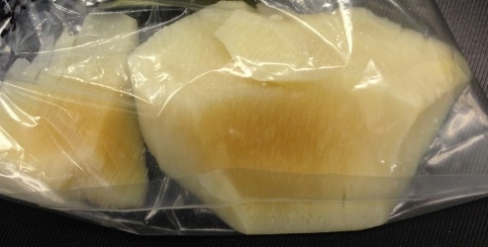
- 茶色っぽく変色した「たけのこ」

